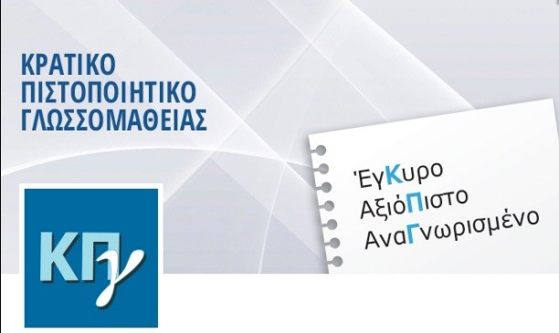Είναι ένα σύστημα αξιολόγησης και πιστοποίησης γλωσσομάθειας σχεδιασμένο από τα δύο μεγαλύτερα πανεπιστήμια της χώρας, τα οποία προετοιμάζουν τα θέματα των εξετάσεων. Οι κανόνες λειτουργίας του συστήματος έχουν προσδιοριστεί σύμφωνα με τη διεθνή εμπειρία και το Κοινό Ευρωπαϊκό Πλαίσιο Αναφοράς για τις Γλώσσες του Συμβουλίου της Ευρώπης. Ωστόσο, οι δοκιμασίες δημιουργούνται από Έλληνες και ξένους ειδικούς με βάση την ελληνική πραγματικότητα, οπότε τα θέματα είναι
προσαρμοσμένα στις γνώσεις, τις εμπειρίες και τις ανάγκες του Έλληνα χρήστη της ξένης γλώσσας.
Οι προδιαγραφές για τις γλώσσες του ΚΠΓ (Αγγλικά, Γαλλικά, Γερμανικά, Ισπανικά, Ιταλικά και Τουρκικά) σε έξι επίπεδα γλωσσομάθειας (Α1, Α2, Β1, Β2, Γ1 και Γ2), είναι κοινές. Αντίθετα, τα ξένα συστήματα που δραστηριοποιούνται στην Ελλάδα εξετάζουν μία μόνο γλώσσα το καθένα και τόσο οι προδιαγραφές όσο και η ποιότητα του καθενός διαφέρουν σημαντικά.
Το πιστοποιητικό, το οποίο χορηγείται από το ΥΠΑΙΘΑ, μετά από επιτυχή συμμετοχή των υποψηφίων στις εξετάσεις, είναι δίγλωσσο (στα Ελληνικά και την ξένη γλώσσα) και η χρήση του στο εξωτερικό δεν απαιτεί μετάφραση.
Προς το παρόν διενεργούνται εξετάσεις μόνο σε έντυπη μορφή, δύο φορές τον χρόνο –τον Νοέμβριο και τον Μάιο. Αναπτύσσεται όμως και το σύστημα των ηλεκτρονικών εξετάσεων που θα διενεργούνται σε όλη τη διάρκεια του έτους.
Οι εξετάσεις της επερχόμενης εξεταστικής περιόδου για την πιστοποίηση γλωσσομάθειας επιπέδων Β1+Β2, Γ1+Γ2 στην Αγγλική, Γαλλική, Γερμανική, Ιταλική, Ισπανική και Τουρκική έχουν προκηρυχτεί για τις 25-26 Νοεμβρίου. Oι ενδιαφερόμενοι/ες μπορούν να υποβάλουν αιτήσεις για συμμετοχή στις εξετάσεις από την Παρασκευή 29 Σεπτεμβρίου έως και τη Δευτέρα 9 Οκτωβρίου. Οι αιτήσεις υποβάλλονται μέσω ηλεκτρονικού συστήματος καταχώρισης, το οποίο είναι προσπελάσιμο στην ηλεκτρονική διεύθυνση https://kpg.it.minedu.gov.gr .
1. Το ΚΠΓ αναγνωρίζεται εντός και εκτός Ελλάδας στο δημόσιο τομέα δεδομένου ότι, αντίθετα από τα περισσότερα ξένα πιστοποιητικά ιδιωτικών συμφερόντων, φέρει τη σφραγίδα Υπουργείου κράτους μέλους της Ευρωπαϊκής Ένωσης και, φυσικά, δεν έχει ημερομηνία λήξης!

2. Οι εξετάσεις για το ΚΠΓ είναι οι πλέον αδιάβλητες, καθώς ακολουθούν την ίδια διαδικασία και
χρησιμοποιούν την υποδομή και τα μέσα τα οποία χρησιμοποιούνται και στις πανελλήνιες εξετάσεις για την εισαγωγή των μαθητών στην Γ/βάθμια εκπαίδευση.

4. Στο ΚΠΓ οι εξετάσεις είναι διαβαθμισμένες και άρα οικονομικότερες όχι μόνο για το κράτος αλλά και για τον υποψήφιο ο οποίος πληρώνει εξέταστρα για ένα επίπεδο, ενώ έχει την ευκαιρία, μέσα από μία μόνο εξέταση, να δοκιμάσει τις δυνατότητές του σε 2 επίπεδα ταυτόχρονα.
3. Την ευθύνη για την ανάπτυξη και την εκπόνηση των θεμάτων των εξετάσεων έχουν Τμήματα Ξένων Γλωσσών και Φιλολογιών του Εθνικού και Καποδιστριακού Πανεπιστημίου Αθηνών και του Αριστοτελείου Πανεπιστημίου Θεσσαλονίκης.

6. Το ΚΠΓ δεν έχει κερδοσκοπικό χαρακτήρα, όπως πολλά από τα περισσότερα ξένα συστήματα. Γι’ αυτό και τα εξέταστρά του είναι χαμηλότερα από κάθε άλλο πιστοποιητικό γλωσσομάθειας.
5. Η τελική βαθμολογία στη διαβαθμισμένη εξέταση προκύπτει συμψηφιστικά, αυξάνοντας τις πιθανότητες επιτυχίας σε ένα από τα δύο επίπεδα.

8. Το ηλεκτρονικό σχολείο του ΚΠΓ παρέχει δωρεάν υπηρεσίες για την προετοιμασία των υποψηφίων στις εξετάσεις στην ιστοσελίδα http://rcel.enl.uoa.gr/kpgeschool/.
7. Το νέο Πρόγραμμα Σπουδών για τις ξένες γλώσσες, που εφαρμόζεται στο σχολείο από το 2016-17, είναι σε πλήρη ταύτιση με τους δείκτες γλωσσομάθειας του ΚΠΓ.

10. Οι εξετάσεις όλων των γλωσσών και όλων των επιπέδων γλωσσομάθειας του ΚΠΓ έχουν κοινή δομή και λογική, διευκολύνοντας τον υποψήφιο στην προετοιμασία και στη μετάβαση από τη μια γλώσσα στην άλλη και από το ένα επίπεδο στο άλλο.
9. Η ιστοσελίδα http://rcel2.enl.uoa.gr/kpg παρέχει σε ενδιαφερόμενους πλούσιο πληροφοριακό υλικό για το σύστημα, τις εξετάσεις, τα θέματα και τον τρόπο βαθμολόγησης, ενώ στην ιστοσελίδα του ΥΠΑΙΘΑ οι ενδιαφερόμενοι μπορούν να βρούν τα θέματα παλαιότερων περιόδων.

